# **Построение геометрических тел**

1. **Построим цилиндр.** Выберите плоскость в которой будете строить эскиз детали и щелкните по ней левой кнопкой мыши один раз, для ее выделения. Активируйте кнопку «Эскиз», щелкнув по ней левой кнопкой мыши.

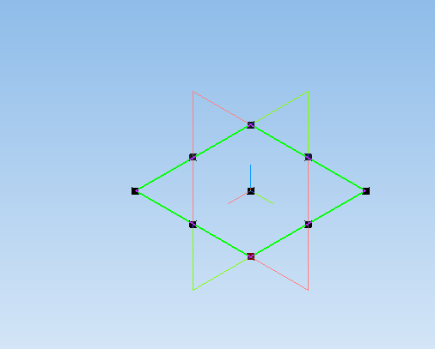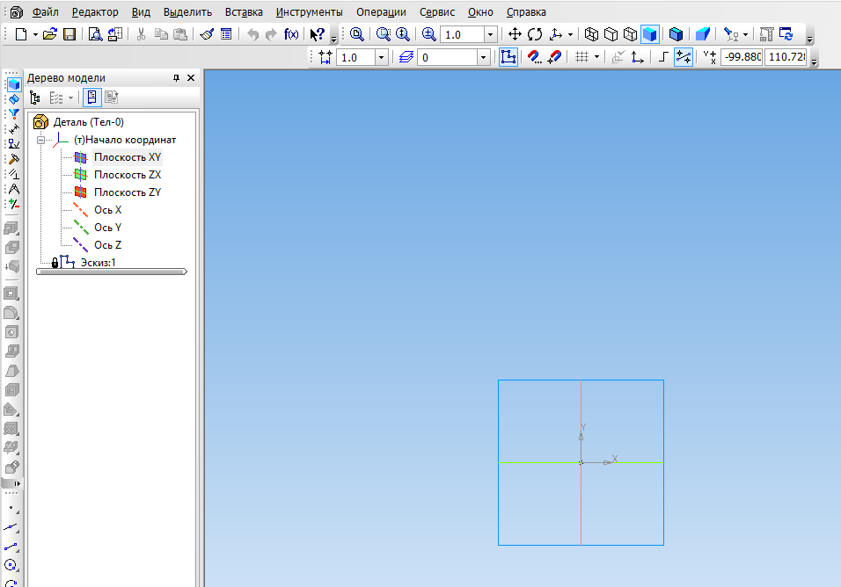

1. При помощи инструмента Геометрия- Окружность, постройте окружность с диаметром 38 мм, после чего отключите «Эскиз», для этого нажмите на значок левой кнопкой мыши.

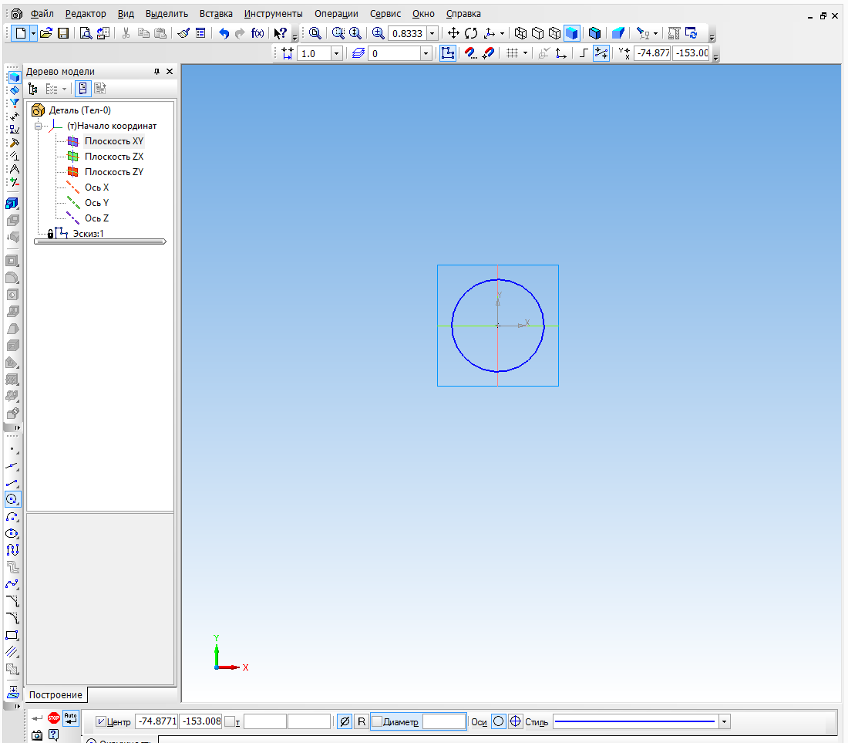

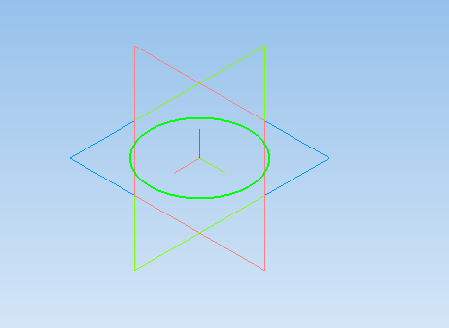

**Внимание!!! Если у вас пропала панель для указания размеров, активируйте ее! Для этого вверху щелкните левой кнопкой мыши по серому полю и из выпадающего меню выберите «Панель свойств».**

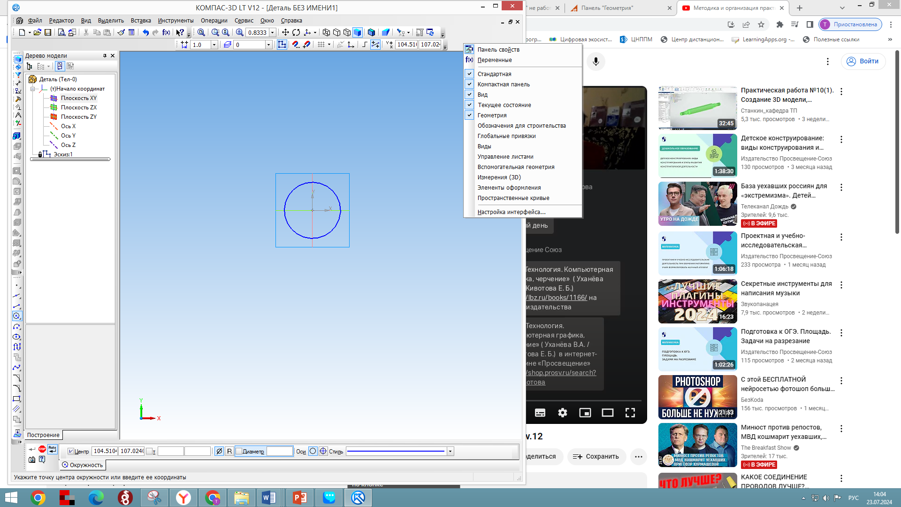

1. Включаем панель редактирования деталей, активировав кнопку , а затем нажимаем на кнопку «Выдавливание», укажите расстояние на нижней панели размеров 50, нажмите Enter. Получим цилиндр.

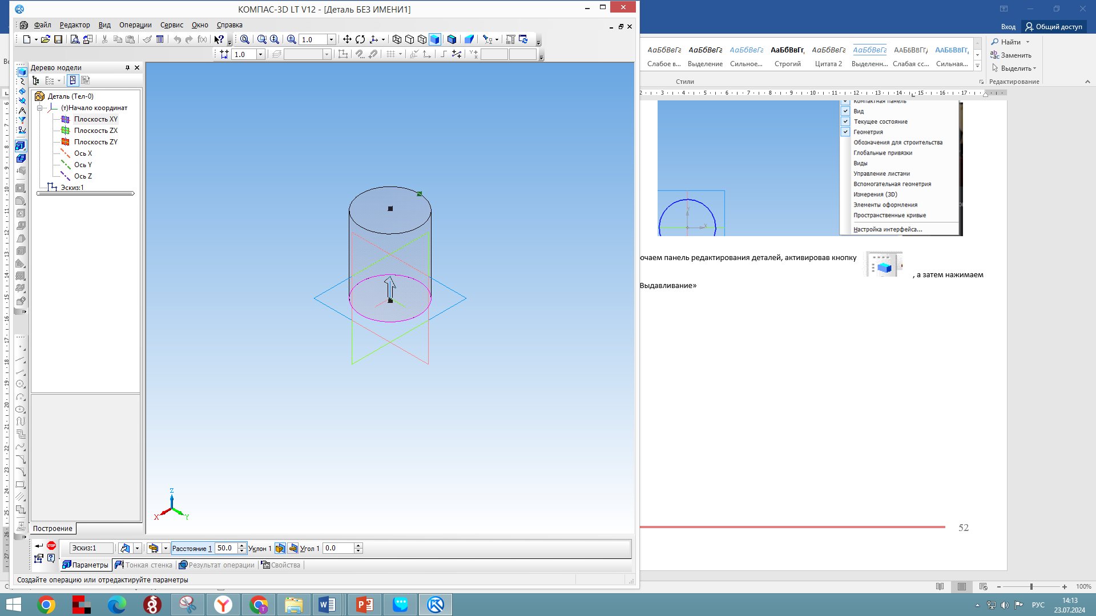

1. Получили некий эскиз цилиндра. В этом состоянии можно редактировать полученное изображения. Чтобы получить непосредственно деталь, нажмите «Создать объект» в левом нижнем углу экрана 

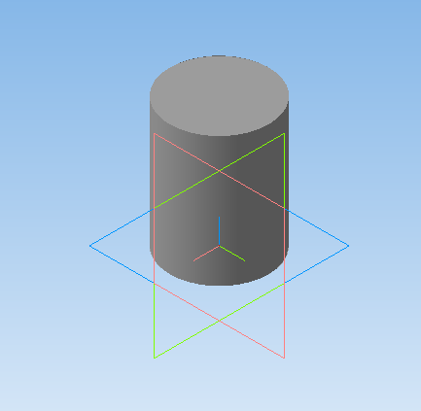

1. Сохраните свою работу в папку «Компас 3D. Первые шаги» название файла «Работа 4_Цилиндр» Файл – Сохранить как.
2. **Построим тор.** Для этого выделите плоскость и активизируйте кнопку «Эскиз»

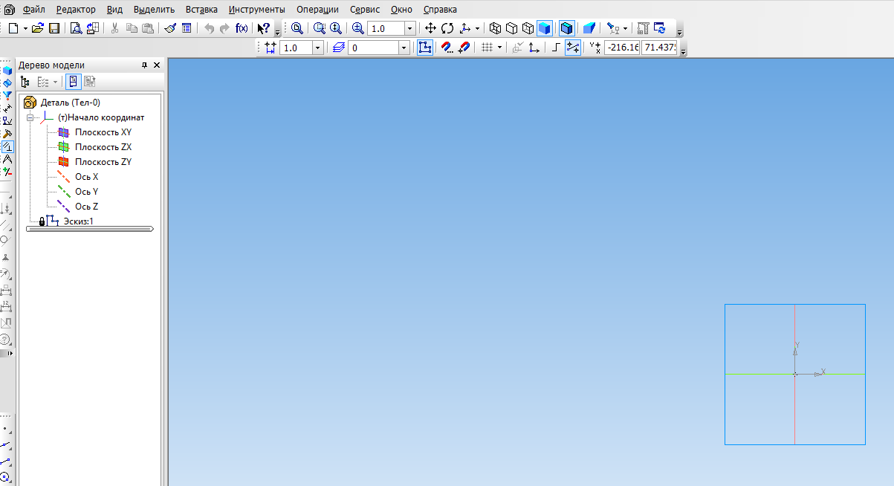

1. Постройте по середине плоскости осевую линию. Для этого на панели «Геометрия» выберите инструмент «Отрезок», на нижней панели, выберите тип линии «Осевая», укажите на плоскости ее начало и конец.

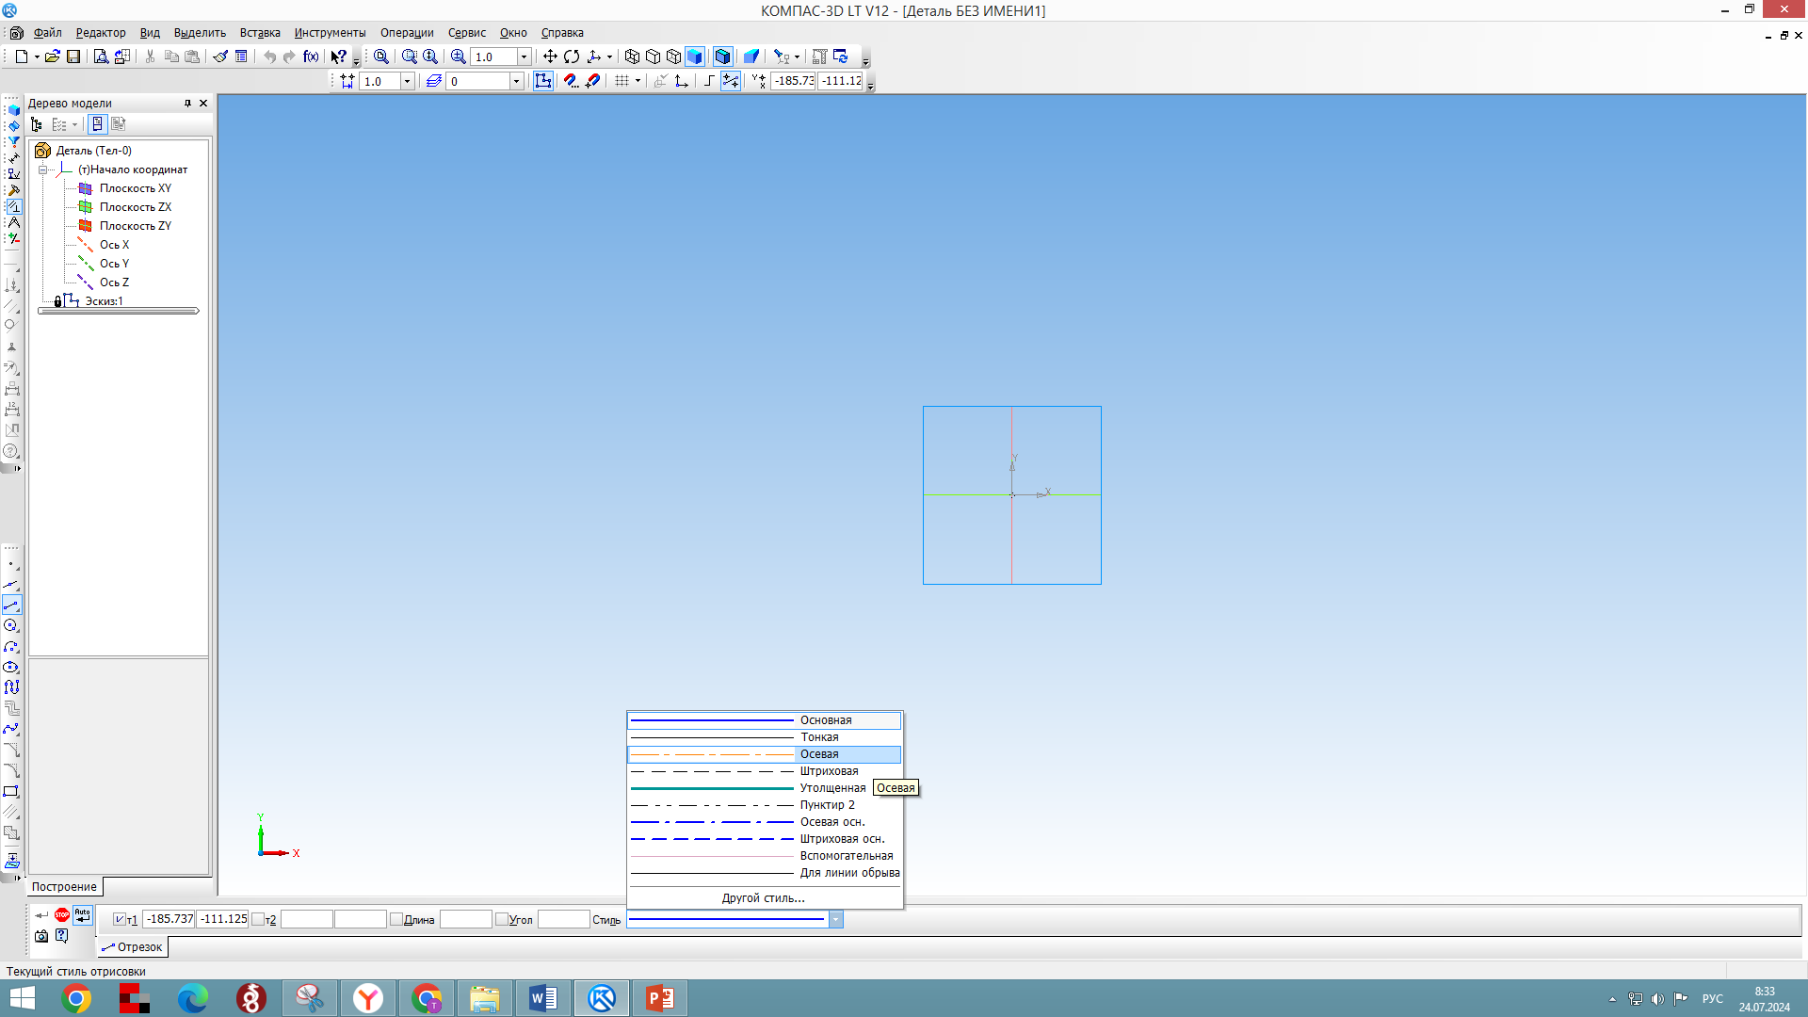

1. Измените тип линии на основную.

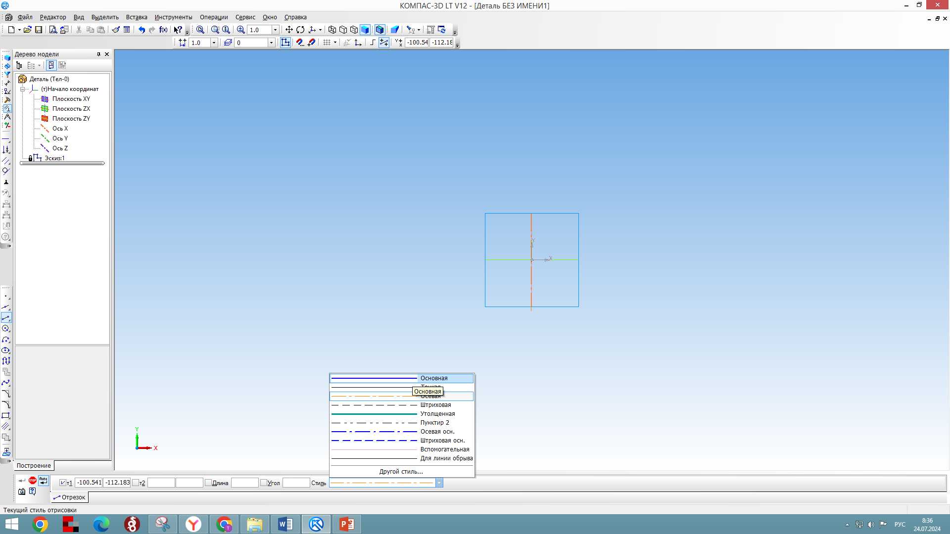

1. При помощи инструмента Геометрия- Вспомогательная прямая проведите две параллельные прямые справа и слева от плоскости на одинаковом расстоянии.

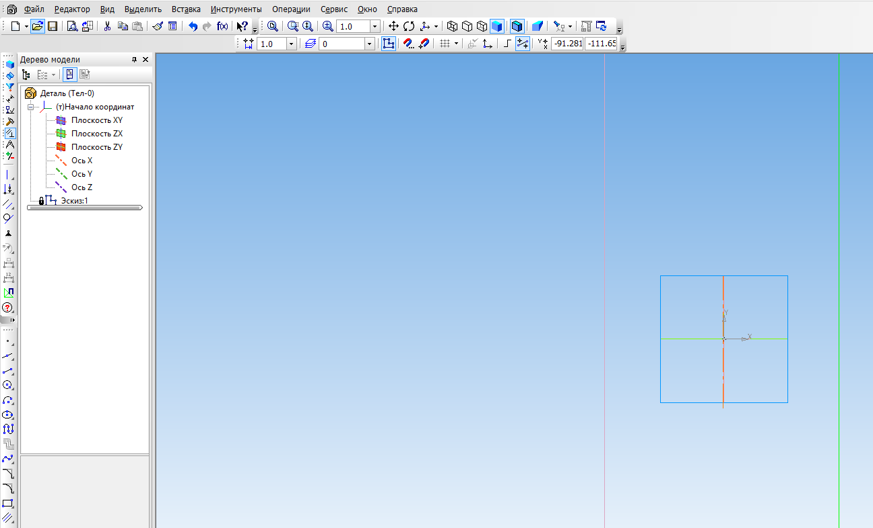

1. С одной из сторон постройте окружность. Для этого используйте инструмент «Окружность» на панели «Геометрия», нажмите на кнопку  на верхней панели инструментов «Установка глобальных привязок» и в выпадающем меню уберите галочку «Точка на кривой», а выберите «Выравнивание», нажмите «ОК». На нижней панели установите диаметр окружности 20

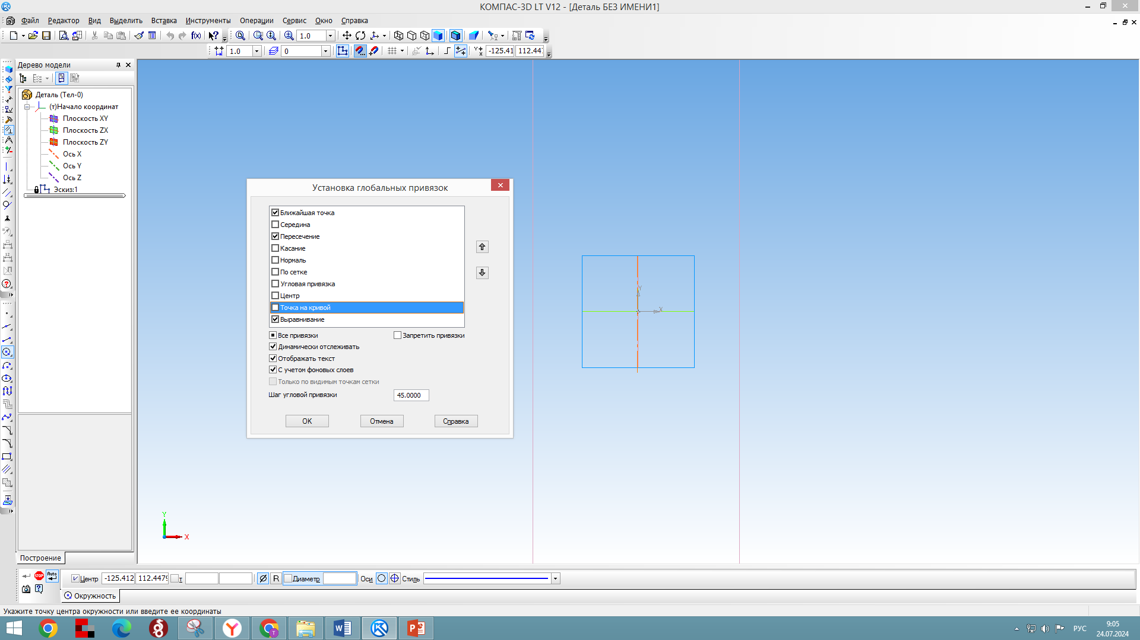

1. Постройте окружность с центром на вспомогательной и отключите режим эскиза.

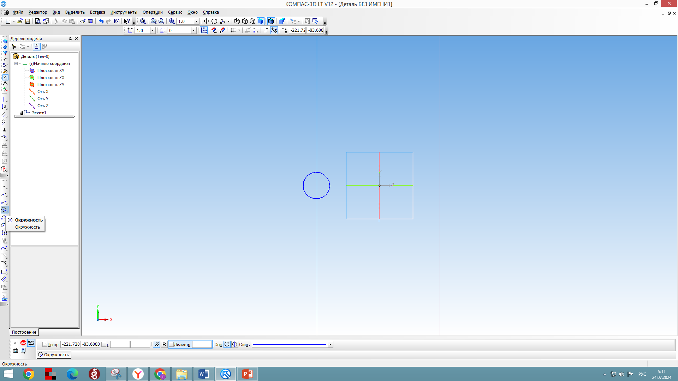

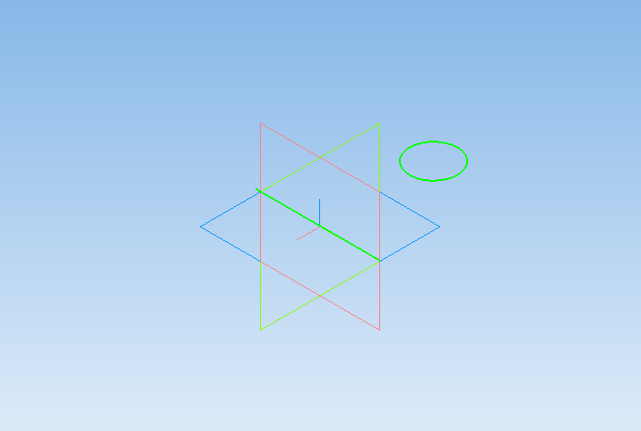

1. Далее используем кнопку «Вращение», которая находится на панели «Редактирование детали». Нажмите на кнопку «Выдавливание и удерживайте появиться меню, в котором нажмите на кнопку «Вращение»

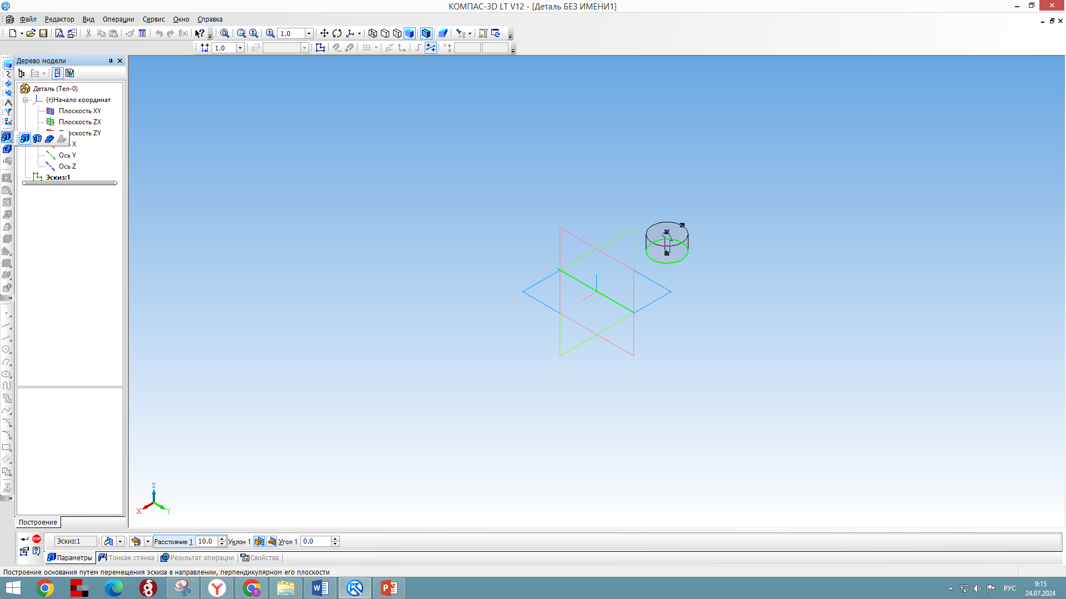

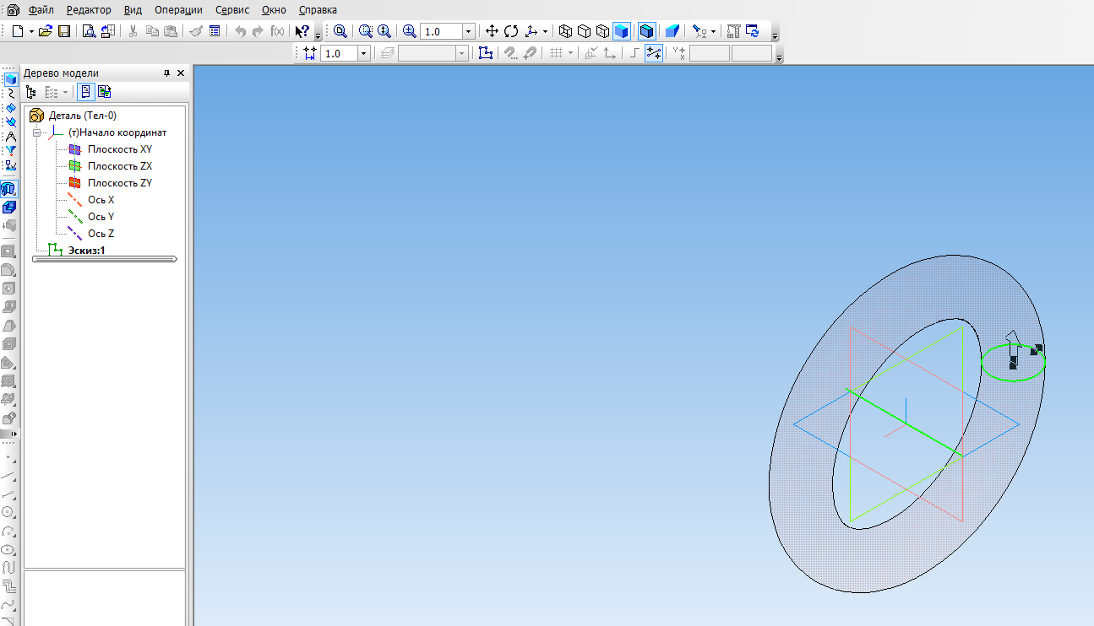

1. Нажмите на кнопку в левом нижнем углу экрана «Создать объект»

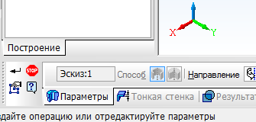

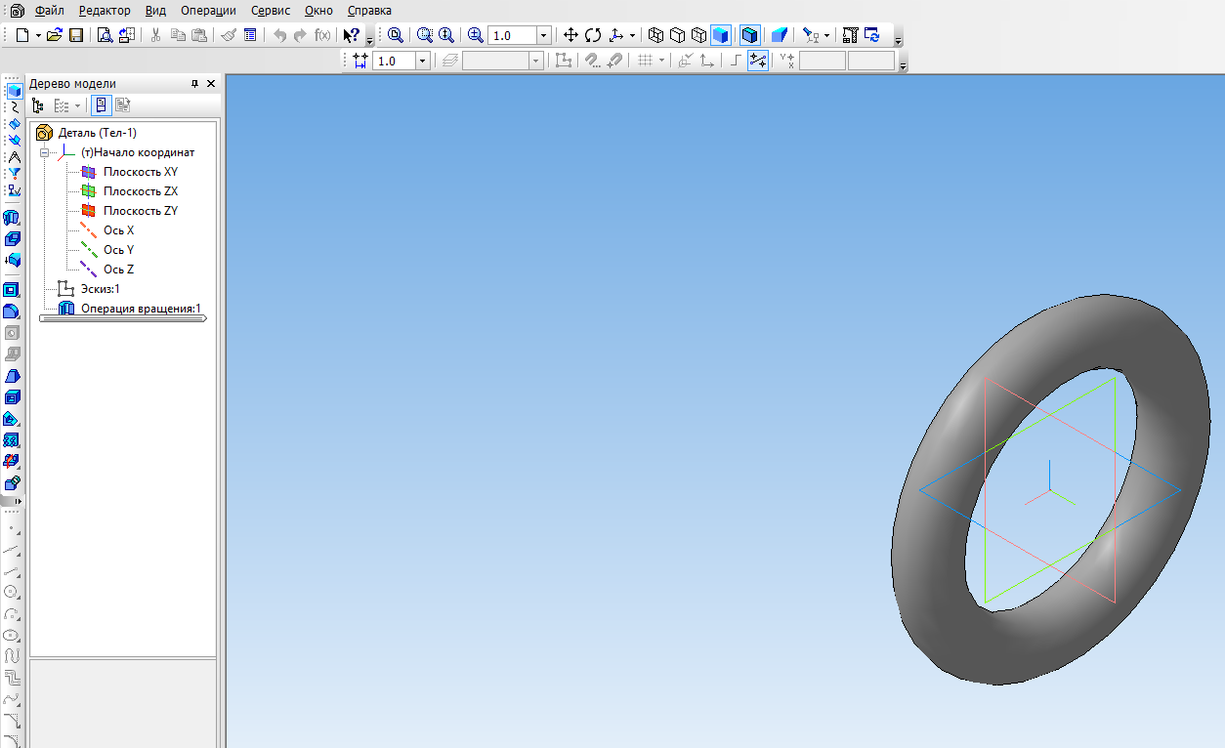

1. Цвет фигуры можно изменить. Для этого щелкните по объекту правой кнопкой мыши, в выпадающем меню выберите «Свойства», а затем на нижней панели выберите цвет. Нажмите кнопку в левом нижнем углу экрана «Создать объект»

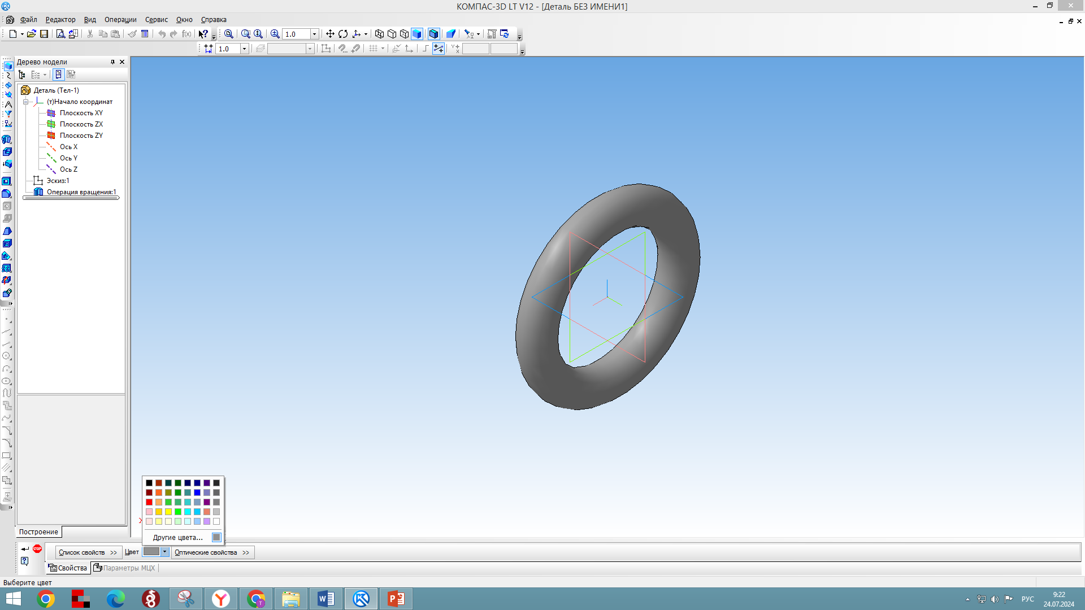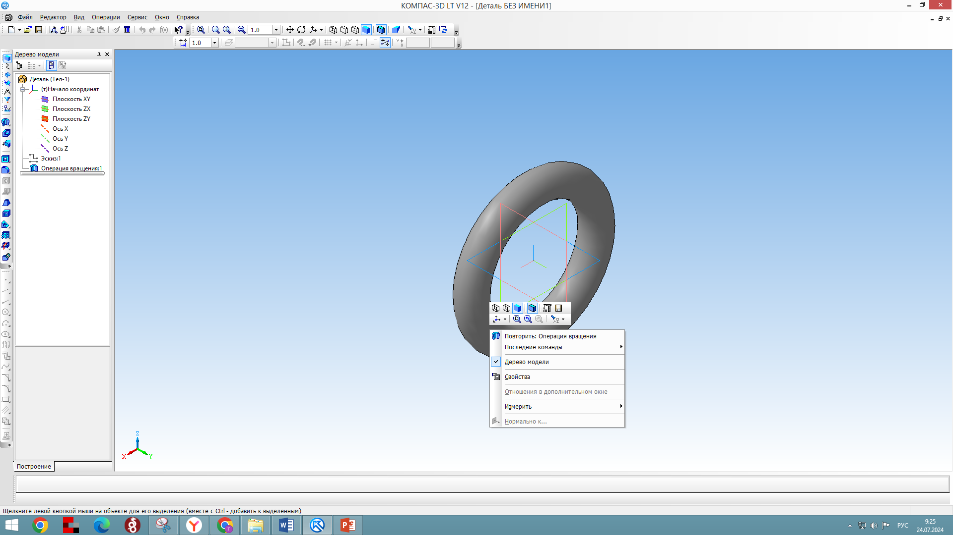

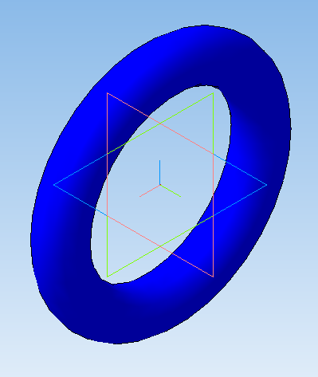

1. Сохраните свою работу в папку «Компас 3D. Первые шаги» название файла «Работа 5_Тор» Файл – Сохранить как.
2. **Построим пирамиду.** Выделяем плоскость и включаем режим «Эскиз».

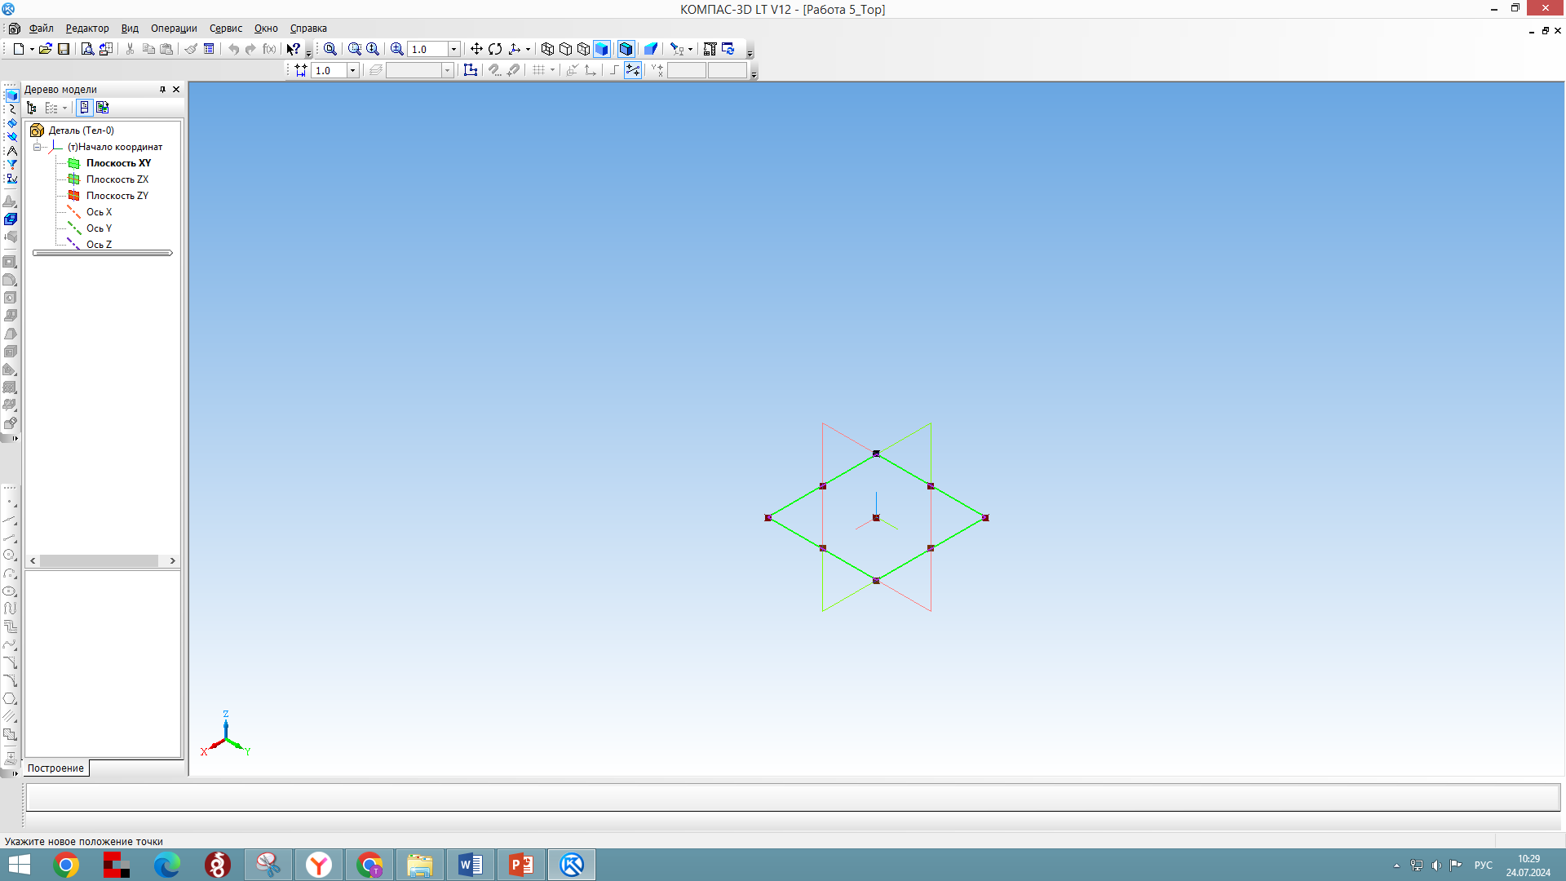

1. Строим основание пирамиды - многоугольник. Для этого используем инструмент Геометрия - прямоугольник, задаем количество вершин, например, 6 и диаметр 60.

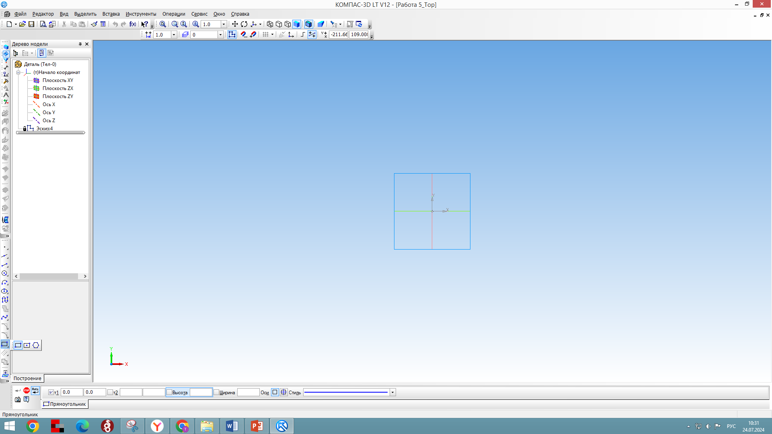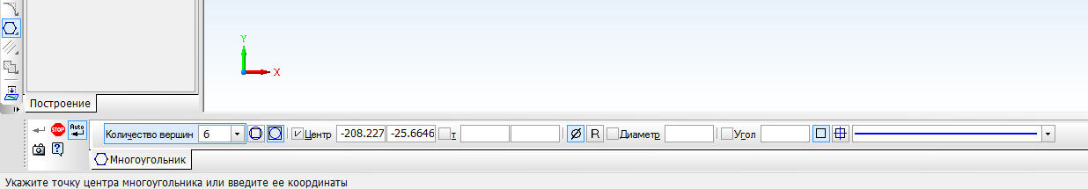

1. Устанавливаем курсор так, чтобы крестик совпал с серединой плоскости и щелкаем левой кнопкой мыши 2 раза.

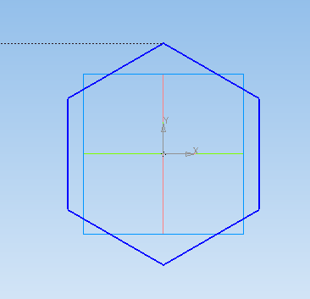

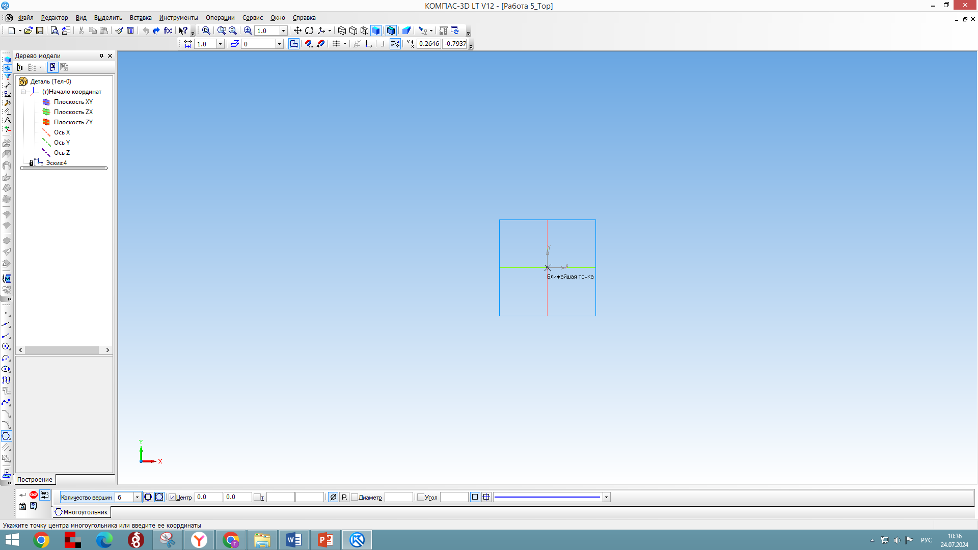

1. Отключить режим «Эскиза»

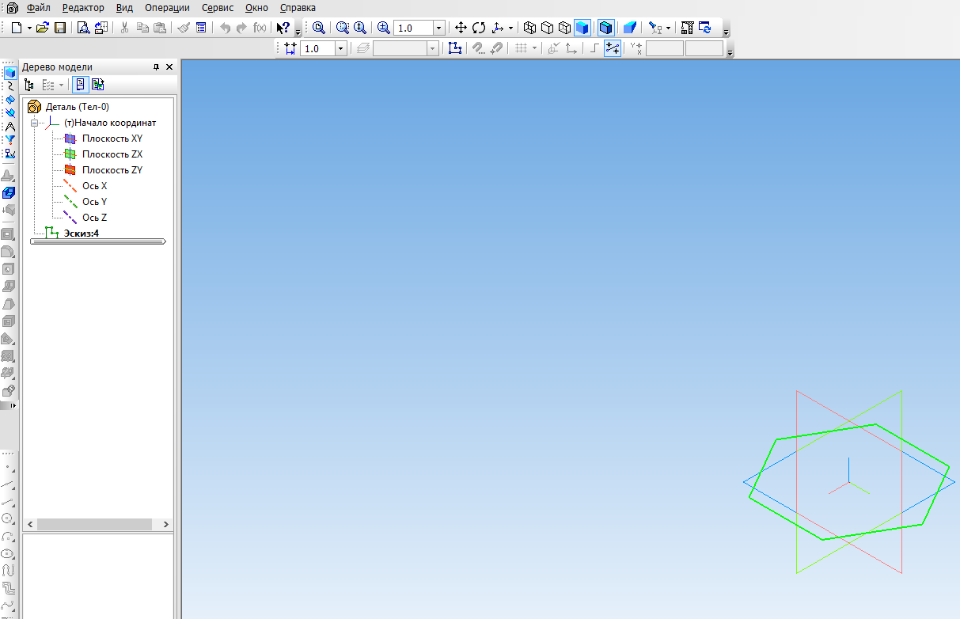

1. Строим дополнительную плоскость параллельную основанию. Для этого открываем меню «Вспомогательная геометрия» и нажимаем кнопку смещенная плоскость, наводим курсор – крестик на плоскость, в которой лежит основание пирамиды и щелкаем один раз левой кнопкой мыши, а в меню в нижней части экрана задаем высоту, на которую необходимо поднять плоскость, то есть высоту пирамиды, например, 70, нажимаем «Создать объект».

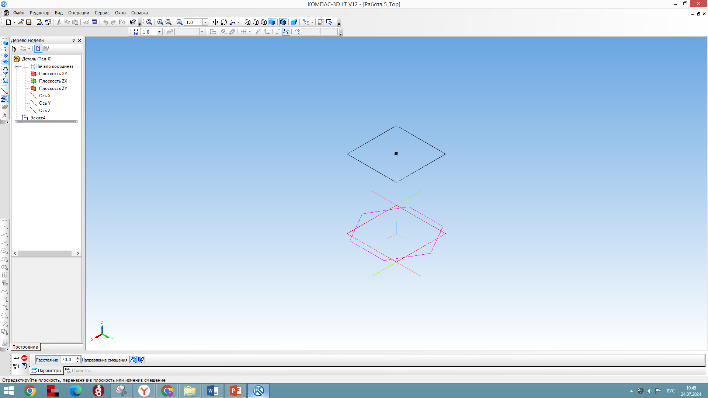

1. Отключаем режим «Смещенная плоскость». Выделяем вновь построенную плоскость и включаем режим «Эскиз», в центре построенной плоскости ставим точку, при помощи меню Геометрия – Точка, устанавливаем стиль точки «Круг». Выключаем режим «Эскиз»

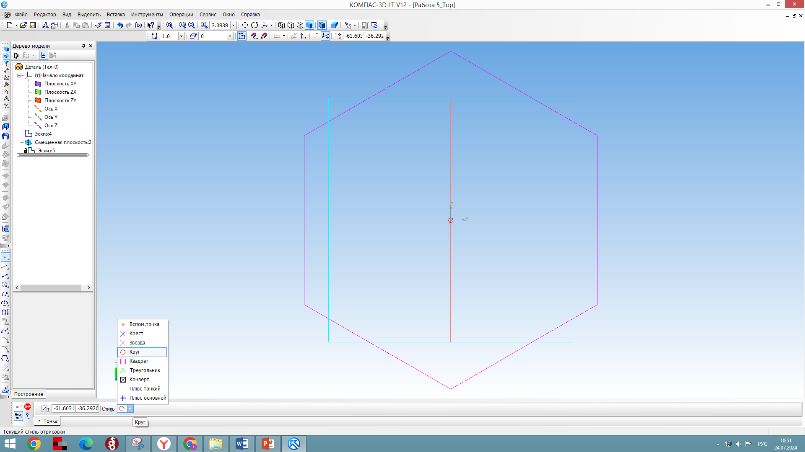

1. Открываем меню «Редактирование детали», удерживаем кнопку «Выдавливание», в открывшемся меню выбираем «Операция по сечениям» и выделяем наши эскизы 1 и 2, а затем «Создать объект».

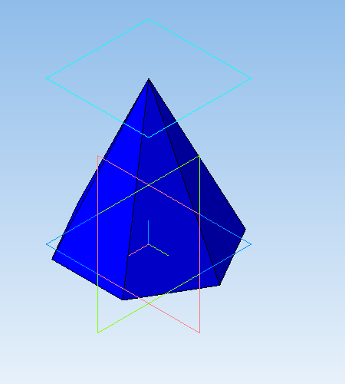

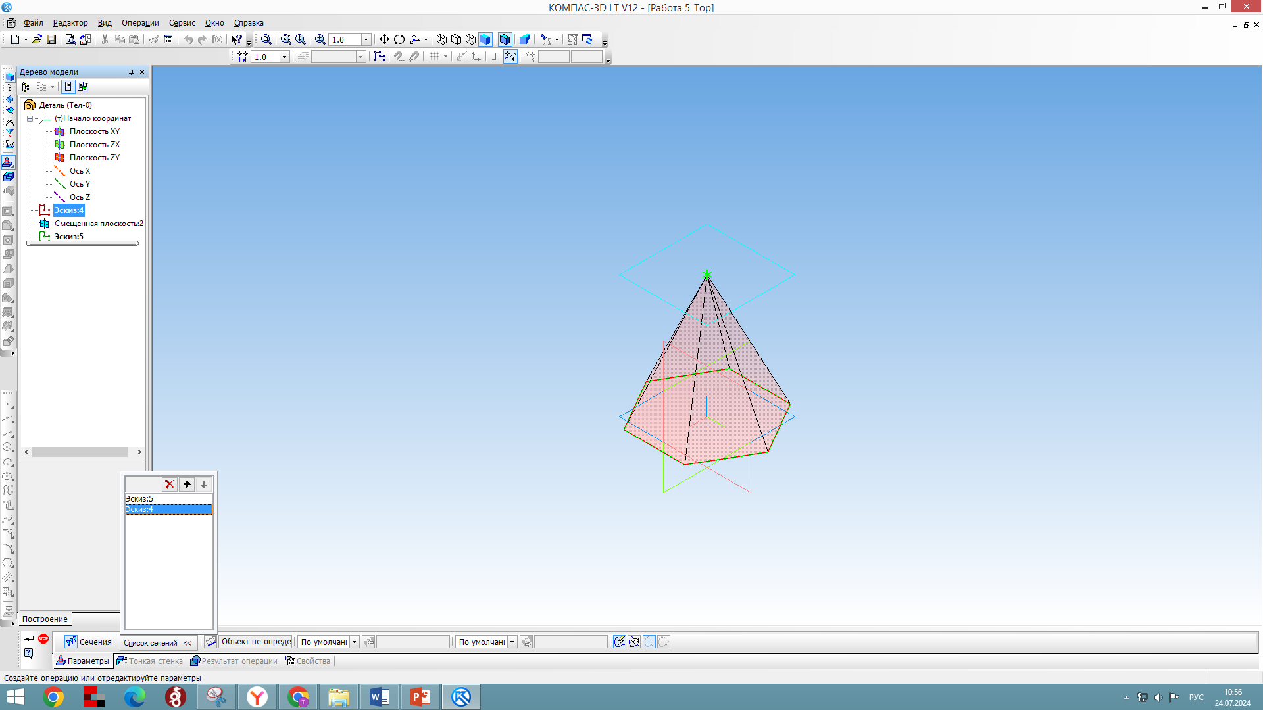

1. Сохраните свою работу в папку «Компас 3D. Первые шаги» название файла «Работа 6_Пирамида» Файл – Сохранить как. Перед сохранением можете поменять цвет пирамиды.
2. **Построение конуса.** Выбираем плоскость и включаем режим «Эскиз».

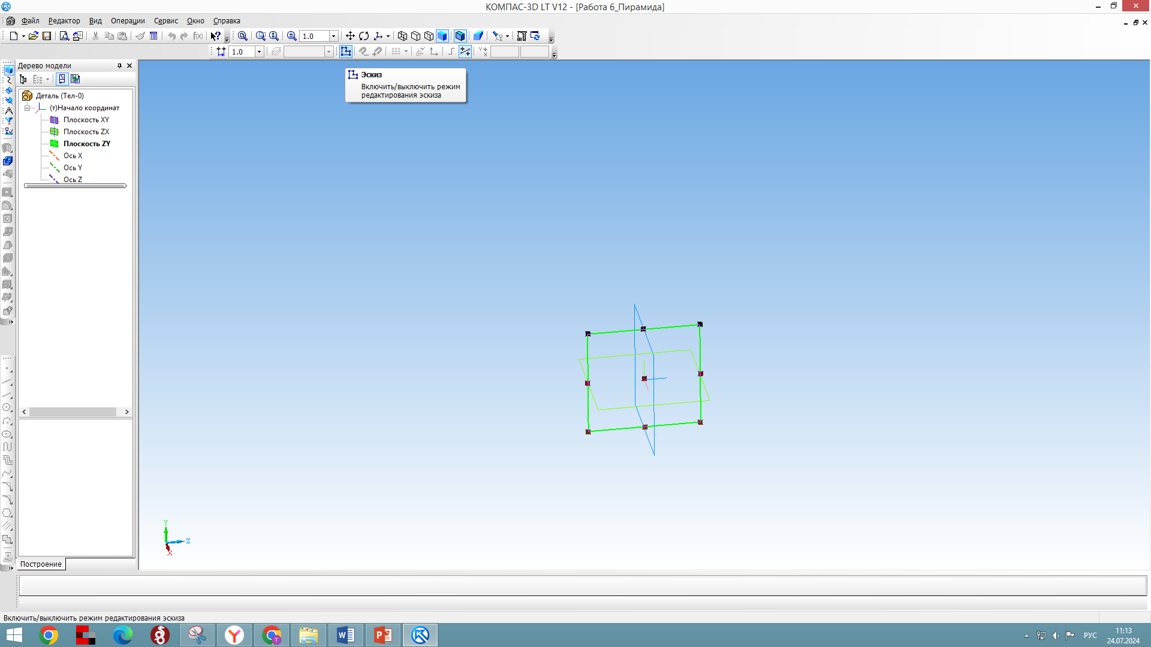

1. От середины плоскости вверх проводим осевую линию (инструмент «Отрезок» на панели «Геометрия») на 70 мм – это будет высота конуса. Для построения линии щелкаем левой кнопкой мыши в центре плоскости и в центре стороны плоскости.

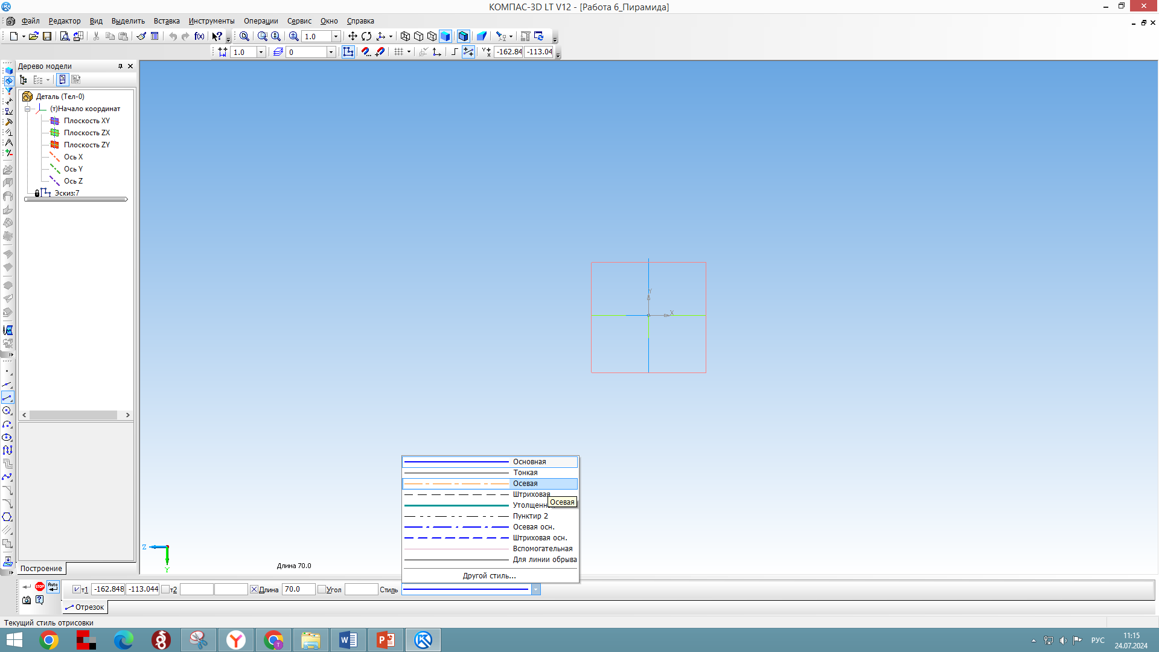

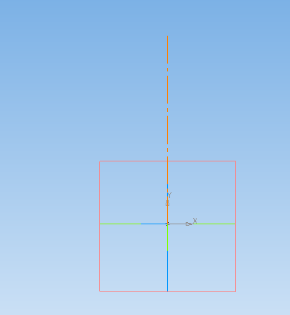

1. Строим отрезок длиной 25 мм (радиус основания) в одну из сторон осевой линии инструмент Геометрия – Отрезок. Тип линии – Основная.

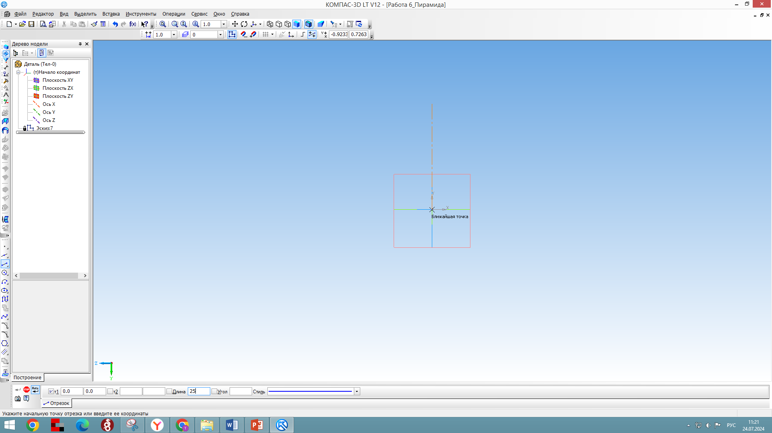

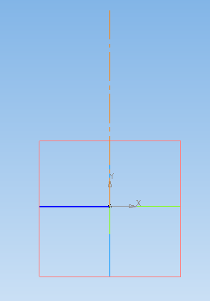

1. При помощи инструмента Геометрия – Отрезок соединяем конец осевой линии и радиуса, щелкаем по полученной линии левой кнопкой мыши. Отключаем режим «Эскиз»

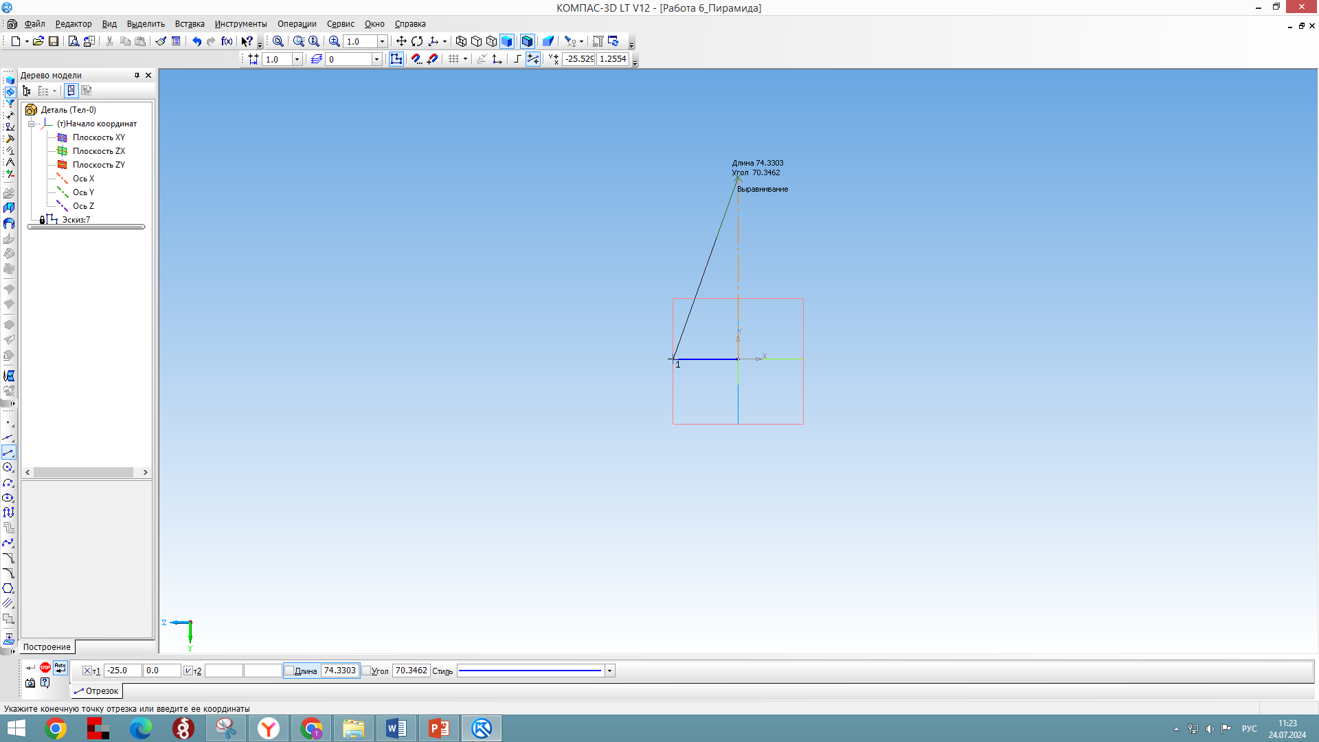

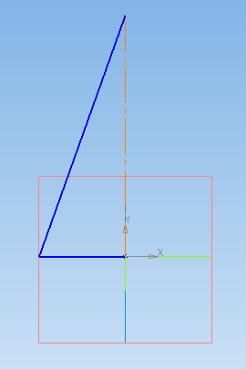

1. Открываем меню «Редактирование детали», выбираем «Вращение». Нажимаем кнопку «Создать объект». Конус построен, можно изменить цвет! Вращать объект можно при помощи кнопки  на панели в верхней части окна.

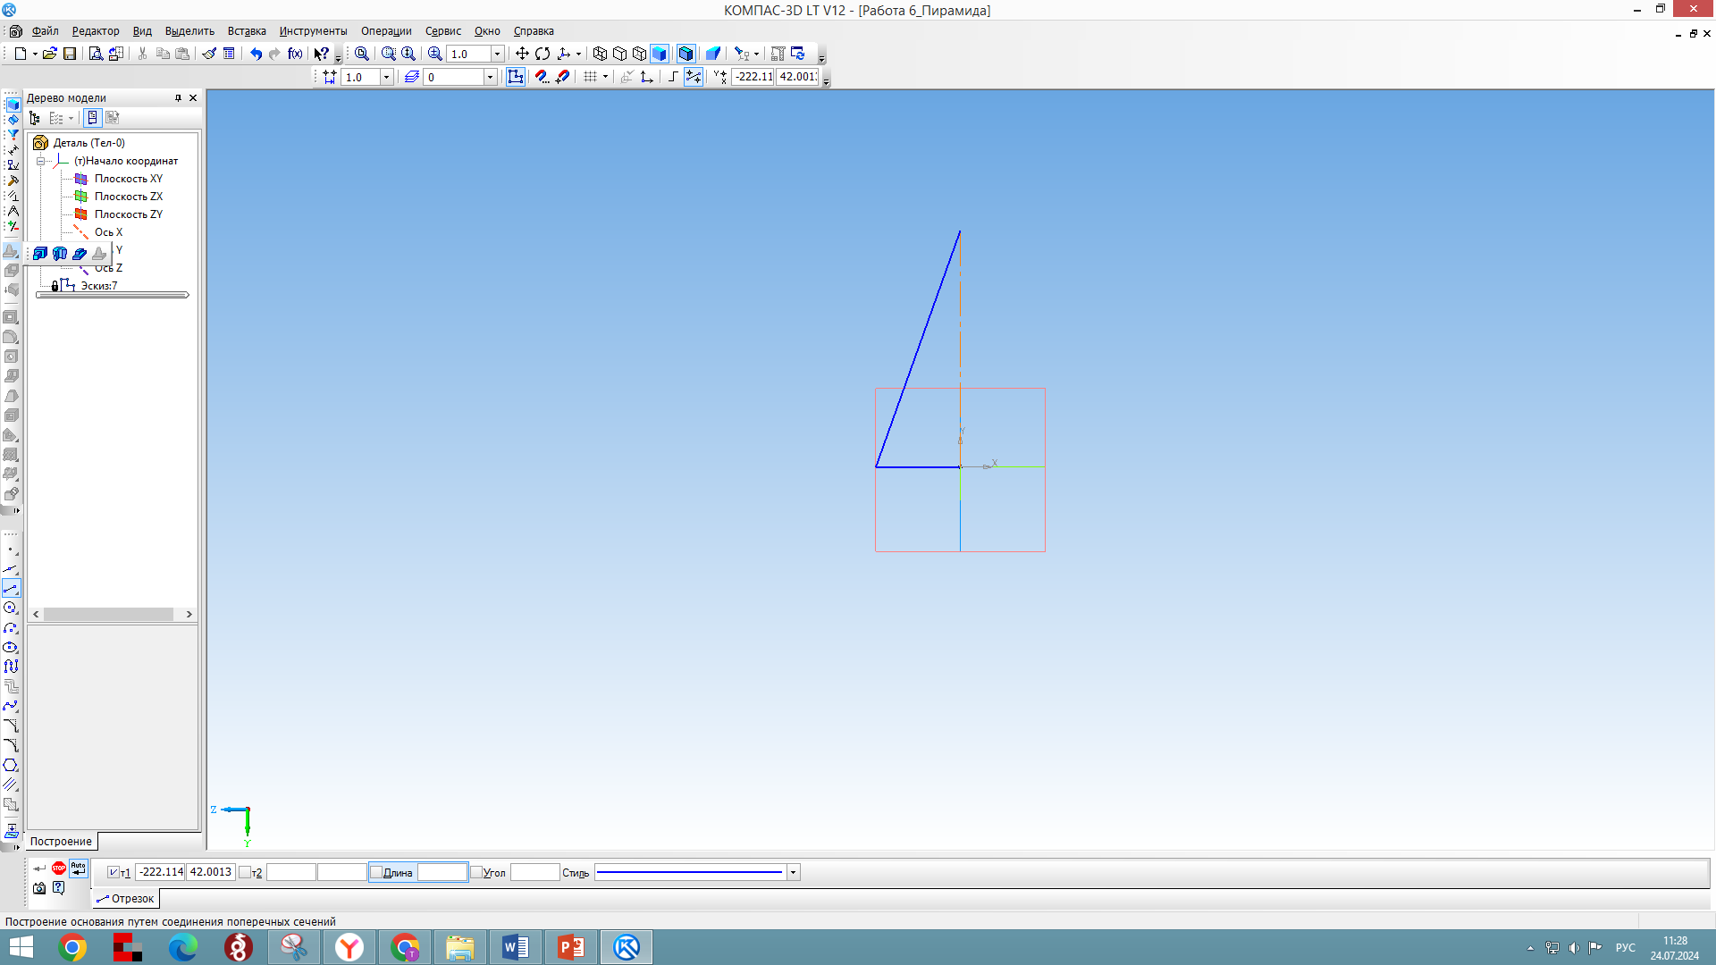

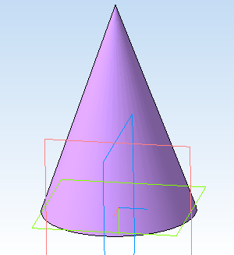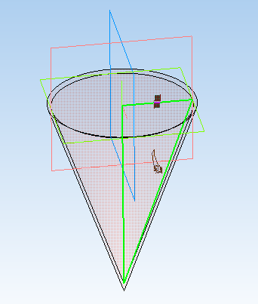

1. Сохраните свою работу в папку «Компас 3D. Первые шаги» название файла «Работа 6_Конус» Файл – Сохранить как.
2. **Построение шара.** Выберите плоскость и включите режим «Эскиз». В плоскости постройте осевую линию в центре плоскости, щелкая в середине двух противоположных сторон.

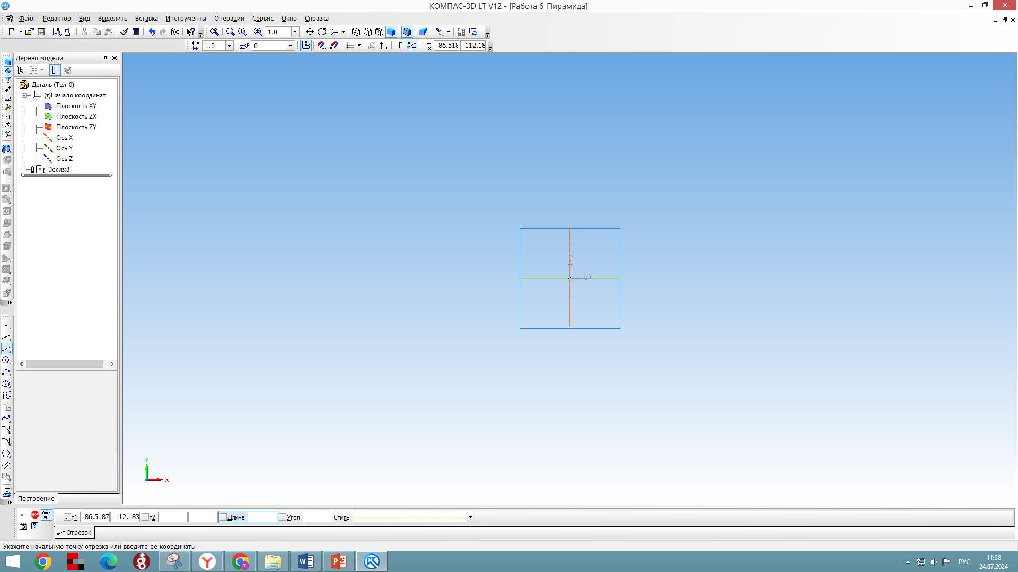

1. Используя инструмент Геометрия _Дуга, строим дугу диаметром 50 мм. Щелкаем в центре плоскости, а затем в верхней и нижней части сторон плоскости с указанием стороны расположения дуги. Стиль линии «Основная».

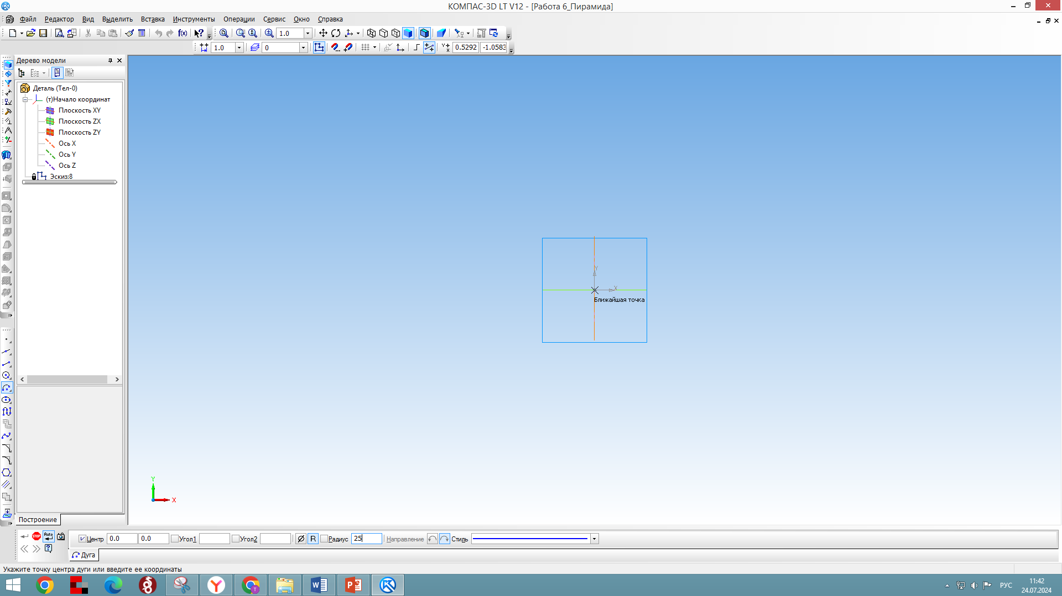

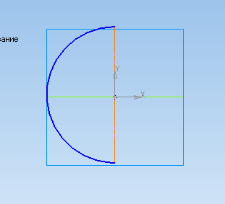

1. Отключаем режим «Эскиз». Активируем панель «Редактирование детали» и щелкаем по инструменту «Вращение».

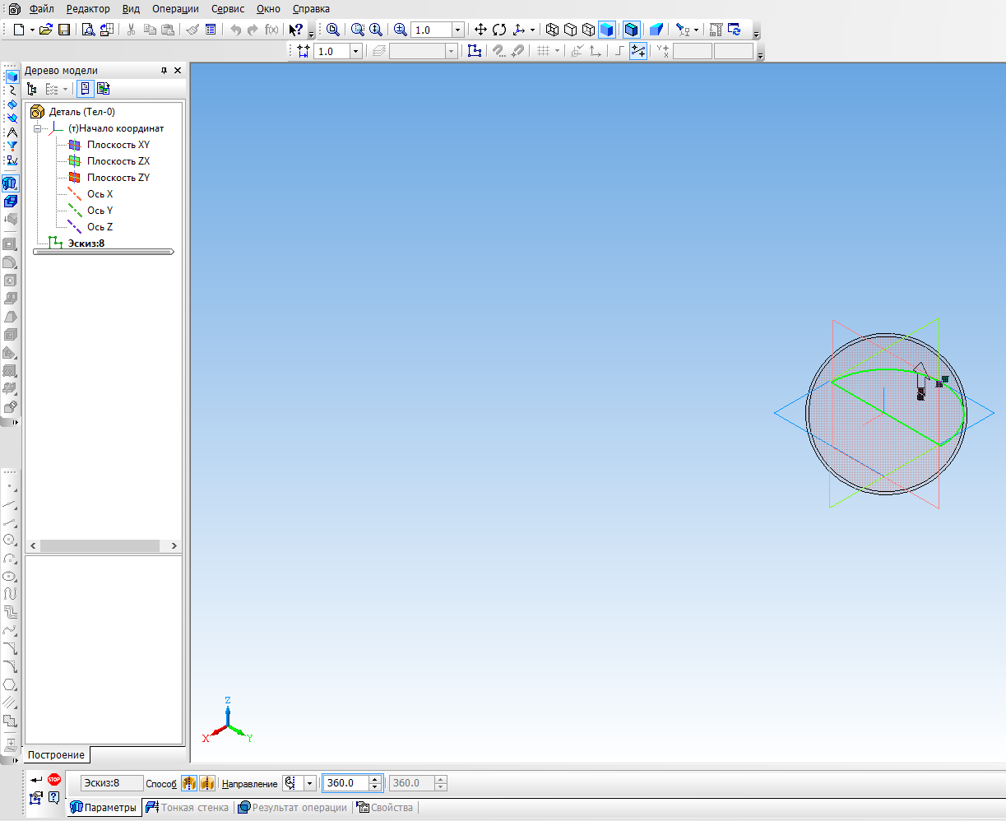

1. Нажимаем кнопку «Создать объект» При необходимости меняем цвет.

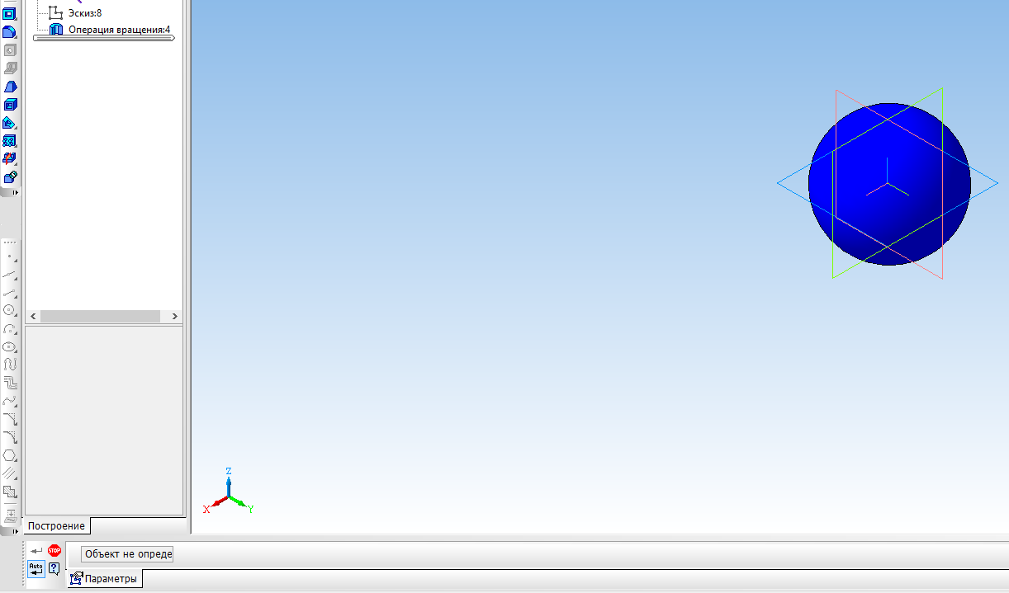

1. Сохраните свою работу в папку «Компас 3D. Первые шаги» название файла «Работа 7_Шар» Файл – Сохранить как.